Ejercicio 1

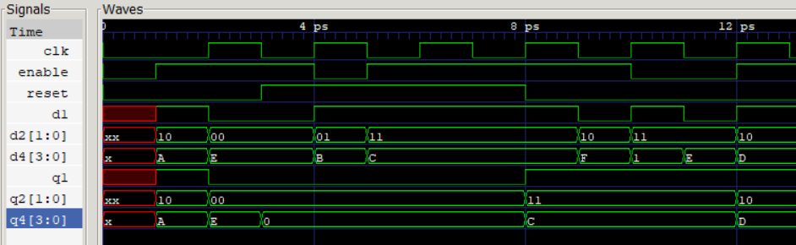

Ejercicio 2

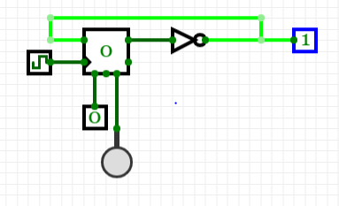

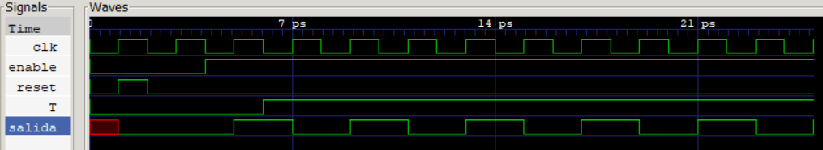

Ejercicio 3

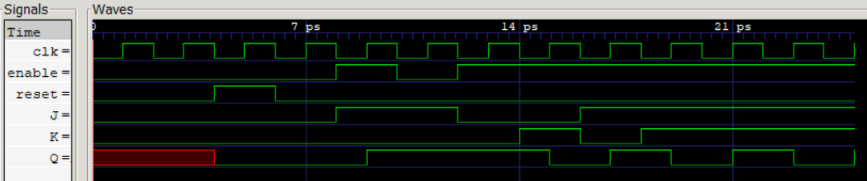

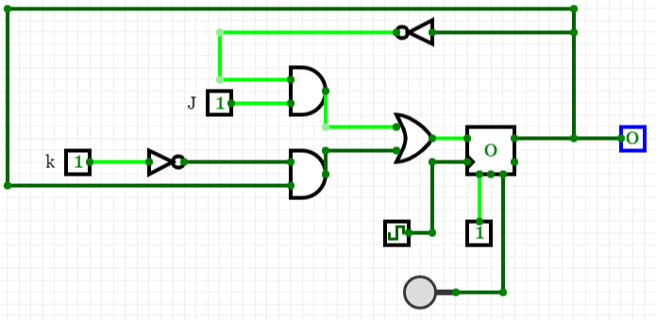

Ejercicio 4

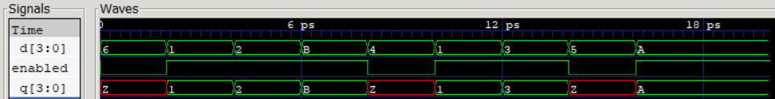

Ejercicio 5



Links

* <https://circuitverse.org/users/29286/projects/lab09-f4c4f107-0ec2-4a0f-8865-11d65ff394e5>
* <https://github.com/gar19163/Laboratorios-Digital_1/tree/master/Lab9>